http://4.bp.blogspot.com/-8zcxRUG7sDs/VdLryoIpyXI/AAAAAAAAwxo/dhaU4zJWk7U/s800/line_kyuusyoku.png

**＜訪問栄養相談が受けられる方＞**

①品川区民の方

②６５歳以上の要支援１・２  
または総合事業対象者の方

※総合事業対象かどうかは、在宅介護支援センターへお問い合わせ下さい。

★上記①②を満たす方が対象です★

**＜費用＞**1訪問につき３００円

**＜期間＞**　３ヶ月～６ヶ月間継続

**＜サービス内容＞**

* 栄養、食事指導
* 現在の栄養状態の判定
* レシピ提案
* 献立提案
* 調理実習

など、ご希望に合わせた内容で実施します

**＜このような相談例があります＞**

1. 食欲が低下し、体重が普段より減った、疲れやすくなった
2. 入院などにより体力が低下し、回復を目的としたリハビリを行いたい
3. 腎・肝・膵臓疾患などで特別な食事制限が必要で、毎日の食事に不安がある
4. 過度の肥満で膝・腰痛があり歩行や日常生活に支障がある（医師に減量をすすめられている）
5. 糖尿病の数値が悪化している

食べることは、生きていくうえで欠かせないことです。全ての基本は食事にあると言っても過言ではありません。さらに、食べることは心の栄養にもなります。

日本人の平均寿命は年々伸びており、2017年には女性が87.26歳、男性が81.09歳と過去最高を更新しました。

この長寿の時代、ただ長生きするだけではなく、できるだけ元気に、自分らしい自立した生活を送りたいと願うのは皆同じではないでしょうか。

元気を保つ１番の源は食べることにあります。「好きなものが自由に食べられない」、「やりたいことができない」となる前に、元気なうちからご自分の食事を管理栄養士と一緒に見直してみませんか？

一方的な「あれだめ」「これだめ」の指導ではありません。

日々の生活の中で取り組みやすいことを一緒に探していきましょう！



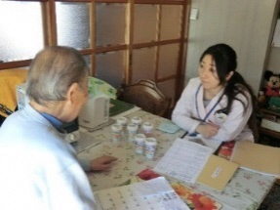

食事のことで不安がある方は、お近くの在宅介護支援センターまたは**青横ファーマシー薬局大井町店**

**（℡０３－５７８０－００６６）**へご連絡下さい。

わからないことは

時間をかけて解決します

http://4.bp.blogspot.com/-8zcxRUG7sDs/VdLryoIpyXI/AAAAAAAAwxo/dhaU4zJWk7U/s800/line_kyuusyoku.png

**別紙７－８**

**管理栄養士による**

**栄養改善事業サービスのご案内**

品川区総合事業

品川区民の皆様へ

このようなお悩みはありませんか?

品川区では介護予防のための

介護予防・日常生活支援総合事業の一つとして

「管理栄養士派遣による栄養改善事業」を

行っています。管理栄養士がご自宅に訪問し

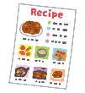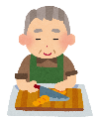介護や支援が必要となる恐れのある人向けに

低栄養や生活習慣病等を予防するための

食事・栄養指導を行います

区民の皆様にご自身の栄養状態や

健康状態を知っていただき

正しい食事の知識・習慣等を身につけて頂き

健康寿命を延ばすことを目指しています

**管理栄養士（薬局）**

**ご自宅**

**訪問**

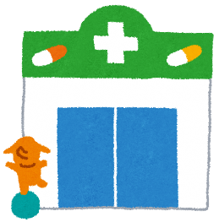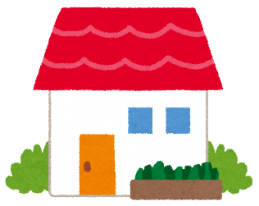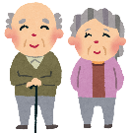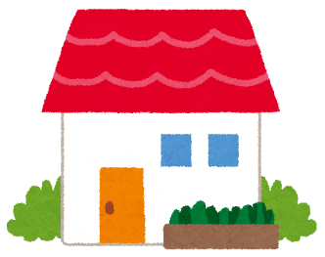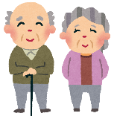

ご自宅

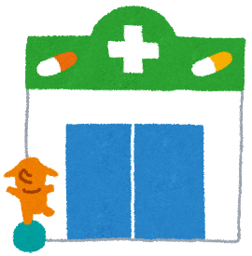

管理栄養士(薬局)





ご自宅



管理栄養士(薬局)

管理栄養士を

皆様の健康の維持・増進に

お役立て下さい！

**自分にあった栄養・食事が摂れていますか？**

①まずはＢＭＩの確認をしてみましょう！

体重________㎏÷身長________ｍ÷身長________ｍ

**＝あなたのＢＭＩ_________**

|  |  |  |
| --- | --- | --- |
|  |  |  |
| ＢＭＩ２０以下 | ＢＭＩ ２１～２５未満 | ＢＭＩ２５以上 |
| 低栄養のリスク有 | 標準 | 太りすぎに注意 |

あなたのBMIはどこに当てはまりますか？



体重は、栄養状態を判定するのに重要な指標です。定期的に測る習慣をつけましょう！一般的にはBMII18.5未満を「やせ」と判定しますが、高齢者の場合はBMIが20以下で低栄養のリスクがある

と判定します。

**低栄養になると・・・**

脱水

骨量減少

病気にかかりやすい

免疫力・体力・

筋力の低下

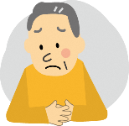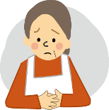

認知機能低下

要介護・寝たきりにつながりやすい

脱水

病気に

かかりやすい

高齢期は肥満よりも低栄養が問題になることが多いです。しかし過度の肥満は、糖尿病や高血圧などの持病のコントロールに悪影響を及ぼしたり、膝や腰に負担をかけ痛みが増す原因となります。できるだけ標準体重に近づけましょう。

②食事・生活の状況チェック

当てはまるものはいくつあるかチェックしてみましょう

|  |  |  |
| --- | --- | --- |
| １ |  | この頃食べられる量が少なくなったと感じる |
| ２ |  | 食事は1日に2食以下 |
| ３ |  | お酒をほとんど毎日3杯以上飲む |
| ４ |  | 食べたり飲んだりするときにむせる、硬いものが食べにくい |
| ５ |  | 入れ歯やかみ合わせに問題がある |
| ６ |  | 買い物や食事の支度が不自由である |
| ７ |  | 食事を1人ですることが多い |
| ８ |  | ダイエットをしたわけではないのに、この半年で体重が２～３kg減った |
| ９ |  | １日に3種類以上の薬を飲んでいる |
| 10 |  | 外出する機会が少ない |
| 11 |  | 糖尿病、腎臓病、肝臓病などで食事療法が必要と言われている |
| 12 |  | ＣＯＰＤ（慢性閉塞性肺疾患）と言われている |
| 13 |  | 甘いパンや甘いお菓子で食事を済ませることがある |
| 14 |  | ふくらはぎを両手の親指と人差し指で囲える又は隙間ができる |

|  |  |  |  |
| --- | --- | --- | --- |
|  | ほとんど 毎日食べる （1点） | 食べない日 がある （0点） | |
| 魚介類 |  |  | |
| 肉類 |  |  | |
| 卵 |  |  | |
| 牛乳 |  |  | |
| 大豆・大豆製品 |  |  | |
| 0～3点の場合たんぱく質が不足しています | | | |
| 緑黄色野菜 |  |  | |
| 海藻 |  |  | |
| 0～1点の場合、ビタミン、ミネラルが不足しています。 | | | |
| 芋類 |  |  | |
| 果物類 |  |  | |
| 油脂類 |  |  | |
| 0～1点の場合、エネルギーが不足しています | | | 合計 |
| 点 |

食品摂取多様性スコアDietary Variety Score(DVS)　改変版

　　　　のところにチェックがついた方は、低栄養のリスクが高く、早めの対応が必要です。

また、それ以外のところにもチェックがついた数が多いほど食事・栄養に何かしらの問題を抱えている可能性が高く、将来寝たきりや認知症のリスクが高いです。

元気だと思っているうちに管理栄養士と一緒に食事について考えてみましょう！

③食品摂取多様性スコアを  
計算してみましょう！

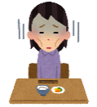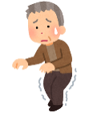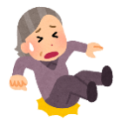

サルコペニア（＝加齢や疾患により筋肉量が減少することで、全身の筋力低下および身体活動の低下が起こること）の予防には、合計７点以上が目標値となります。それ以下の場合は栄養素の不足が疑われるので、食事の見直しが必要です。